МИНОБРНАУКИ РОССИИ

Федеральное государственное бюджетное образовательное учреждение высшего образования

НИЖЕГОРОДСКИЙ ГОСУДАРСТВЕННЫЙ ТЕХНИЧЕСКИЙ
УНИВЕРСИТЕТ им. Р.Е.АЛЕКСЕЕВА

Институт радиоэлектроники и информационных технологий
Кафедра информатики и систем управления

Лабораторная работа № 2 «Создание веб-сайтов»
(наименование темы проекта или работы)

ПОЯСНИТЕЛЬНАЯ ЗАПИСКА
к отчету по лабораторной работе
по дисциплине
Информатика и компьютерные технологии
(наименование дисциплины)

РУКОВОДИТЕЛЬ:
________________ ______Савкин А.Е.__ _
(подпись) (фамилия, и.,о.)

СТУДЕНТ:
________________ ___Хорошев М.А.____
(подпись) (фамилия, и.,о.)

______25ИСз-1________
(шифр группы)

Работа защищена «___» ____________
С оценкой ________________________
Задание к выполнению лабораторной работы № 2

Задание на лабораторную работу:
Создание веб-сайта с использованием технологий HTML, CSS, JS
Цель работы:
Научиться создавать веб-сайты.
Ход работы:
Концепция
Работа над сайтом начинается с определения общей концепции и тематики. В качестве идеи был выбран образ современного пространства, направленного на развитие гибкости, улучшение самочувствия и поддержание здорового образа жизни. Было выбрано нейтральное подходящее название «Balance». Сайт представляет собой информационно-рекламный ресурс студии, целью которого является привлечение новых клиентов и знакомство пользователей со студией, направлениями тренировок, расписанием, ценами и форматом занятий.
Основная страница
Было принято решение реализовать одну страницу с вкладками (tabs), что требует управления состоянием интерфейса через JavaScript. В левом верхнем углу расположен логотип студии, а навигация позволяет переходить к ключевым блокам: направлениям, расписанию и форме записи.
Главный экран встречает посетителя ярким блоком с предложением «Шпагат и гибкость без боли за 8 недель» и кнопкой записи на пробное занятие. Также здесь размещены преимущества студии: мини-группы, безопасная техника, удобное расписание.
Информационные вкладки
Вместо отдельных страниц был реализован компонент табов, который переключает контент без перезагрузки страницы.
- Вкладка «О студии» — рассказывает о философии Balance, преимуществах мини-групп, содержит фотогалерею интерьера и процесса занятий.
- Вкладка «Формат занятий» — подробно описывает структуру тренировки (разминка, основная часть, восстановление), организацию групп и рекомендации по подготовке к занятиям.
- Вкладка «Цены» — представляет карточки с вариантами посещений: пробное занятие (590 ₽), разовое посещение (1100 ₽), абонементы на 8 и 12 занятий с визуальным оформлением и изображениями.
- Вкладка «Контакты» — содержит мессенджеры, телефон, email, адрес и режим работы студии.
Переключение между вкладками реализовано через JavaScript: при клике на кнопку меняется активный класс, обновляются атрибуты aria-selected для доступности, а соответствующий панели контент становится видимым, остальные скрываются.
Блок направлений и расписания
Дополнительно на странице представлены:
- Блок направлений — три карточки с описанием форматов: Stretching Basic, Healthy Back, Split Prep. Каждая содержит список ключевых упражнений и фотографию.
- Расписание занятий — интерактивная сетка с днями недели, временем старта групп и уровнями подготовки. Реализовано на CSS Grid для адаптивности.
Форма записи
Внизу страницы расположена форма для отправки заявки на пробное занятие. Форма содержит поля «Имя» и «Телефон», а также кнопку отправки. При отправке срабатывает JavaScript:
- форма не отправляется на сервер (имитация),
- появляется сообщение с благодарностью и именем пользователя,
- поля формы очищаются.
Это реализует базовую интерактивность без использования бэкенда.
Стилизация и адаптивность
Для стилизации использован CSS с кастомными свойствами (переменными), задана цветовая гамма в пастельных тонах (розовый акцент, светлый фон). Реализована адаптивная верстка:
- на десктопе — сетки из 2–3 колонок,
- на мобильных устройствах (медиазапрос до 900px) — все сетки схлопываются в одну колонку,
- навигационное меню на мобильных скрыто для упрощения интерфейса.
Все изображения взяты из Unsplash и служат демонстрационными иллюстрациями интерьеров и тренировок.
Вывод:
В этой лабораторной работе мы научились проектировать и создавать веб-сайты при помощи HTML, CSS и JS. Была реализована логика переключения контента через вкладки, что является более технически продвинутым решением, чем создание трёх отдельных статических страниц. Также были использованы современные подходы: адаптивная верстка, работа с формами, управление доступностью, что позволяет сделать сайт удобным для пользователей на разных устройствах.

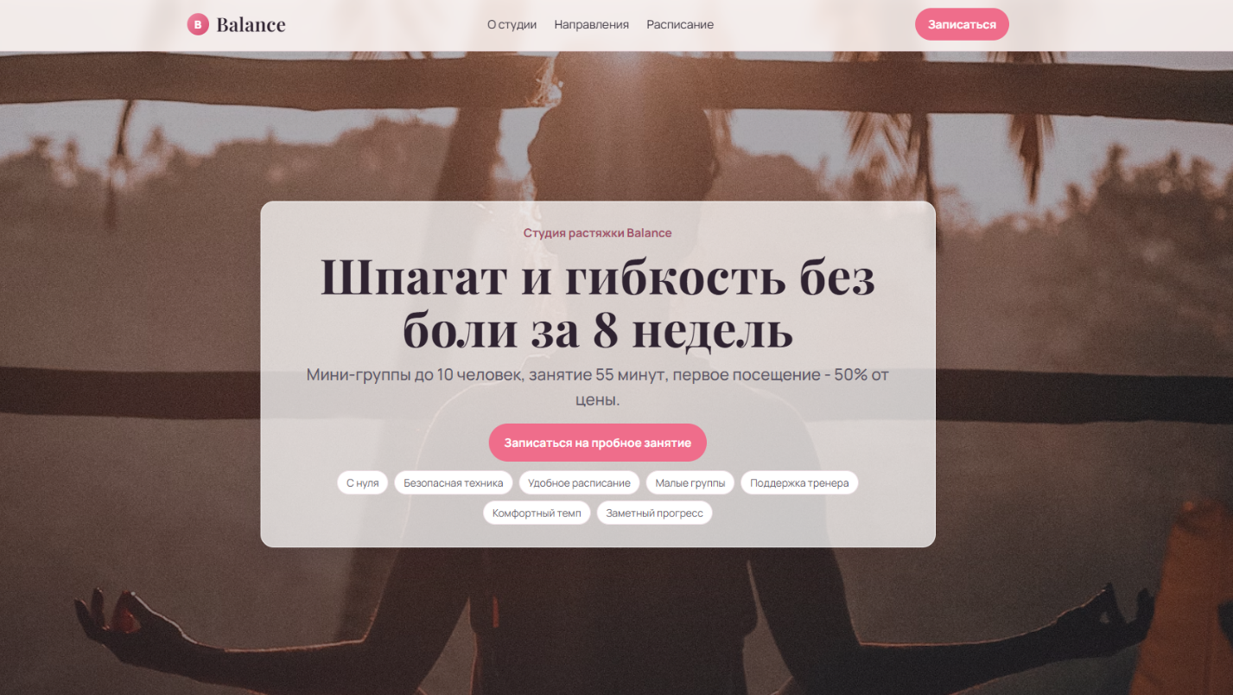
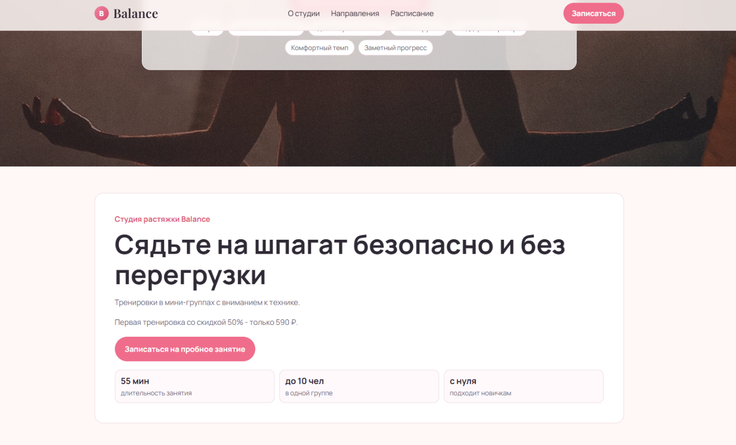
Приложение 1.1 «Главный экран»

Приложение 1.2 «Информация о студии с 4-мя панелями таба»
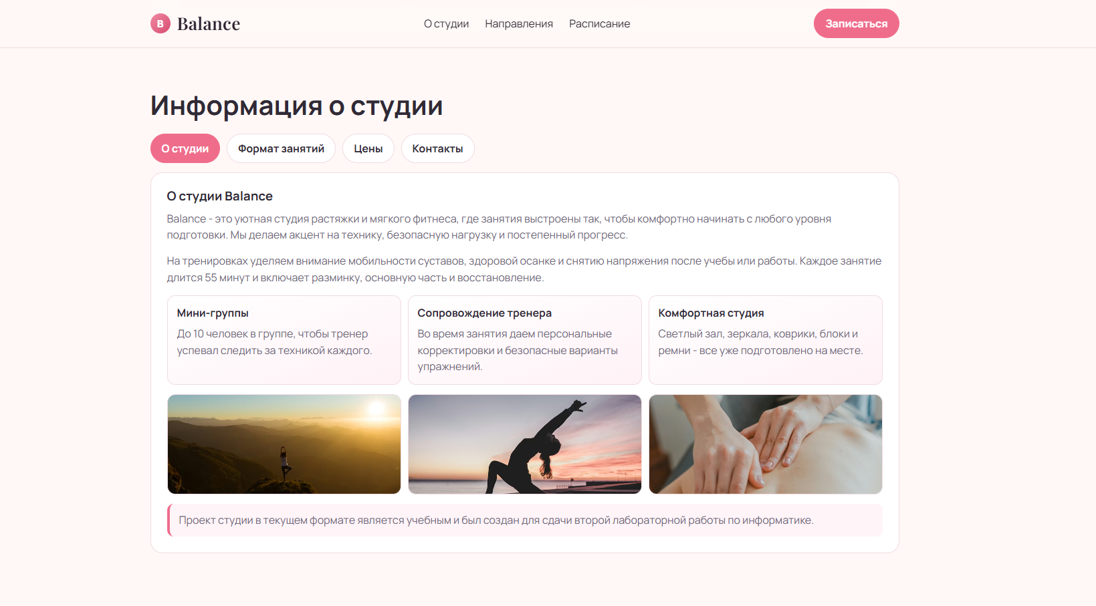

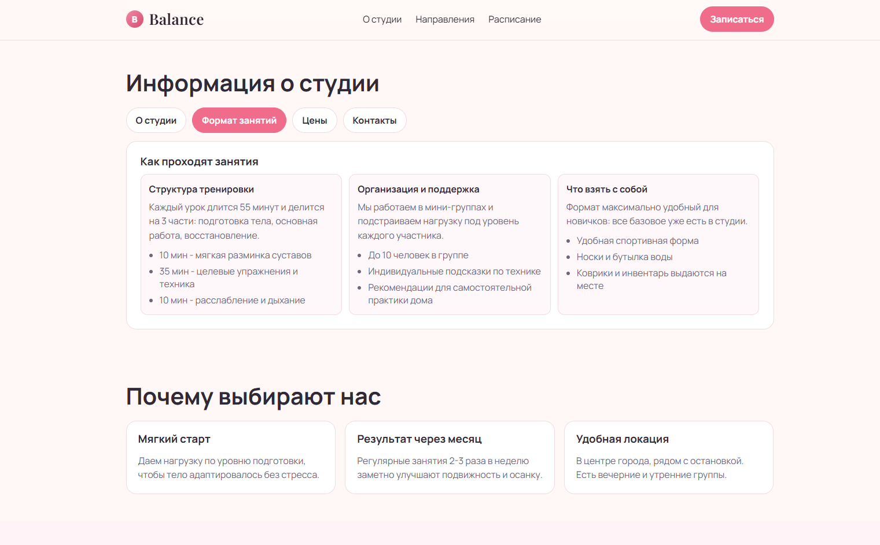
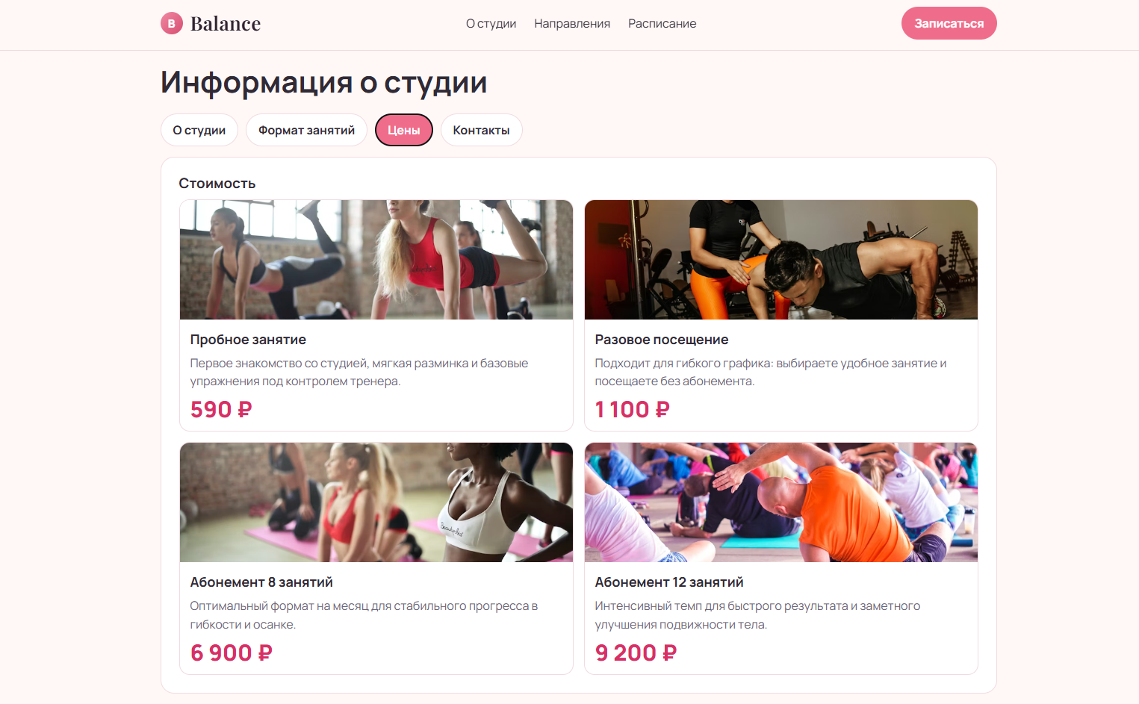

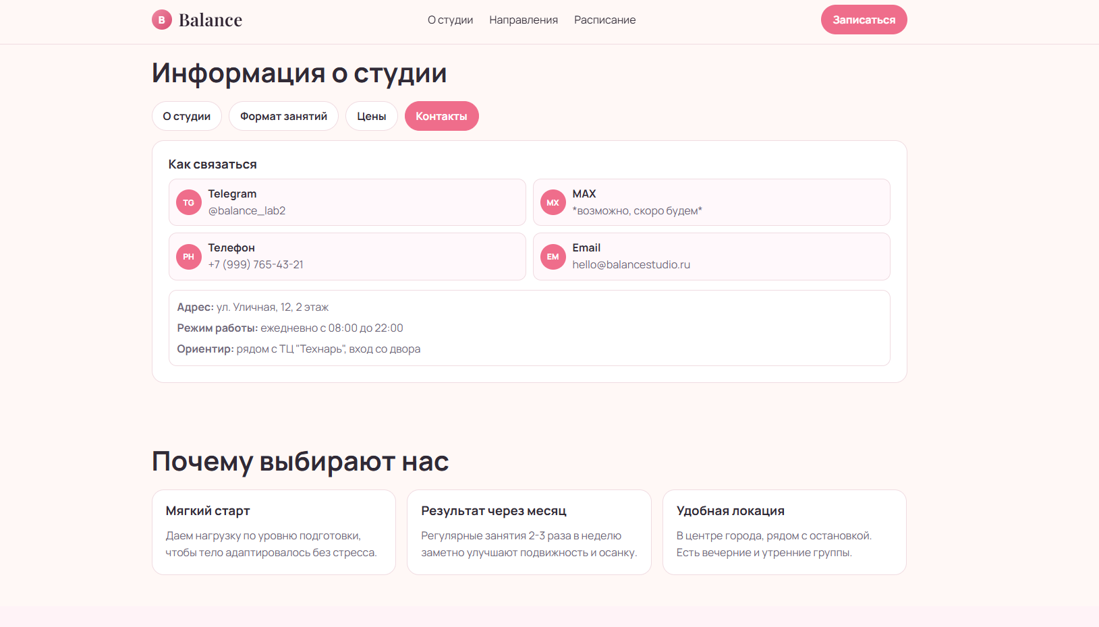

Приложение 1.3 Блок «Направления»
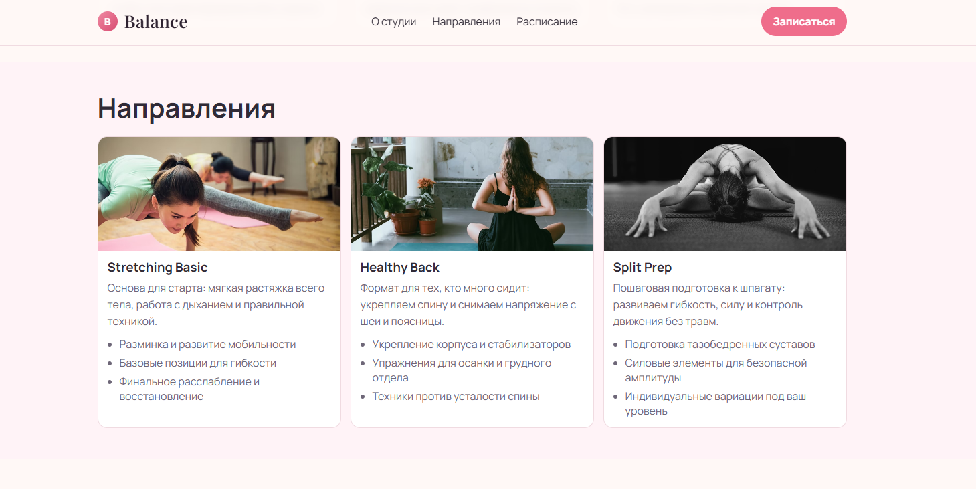

Приложение 1.4 Блок «Расписание занятий»
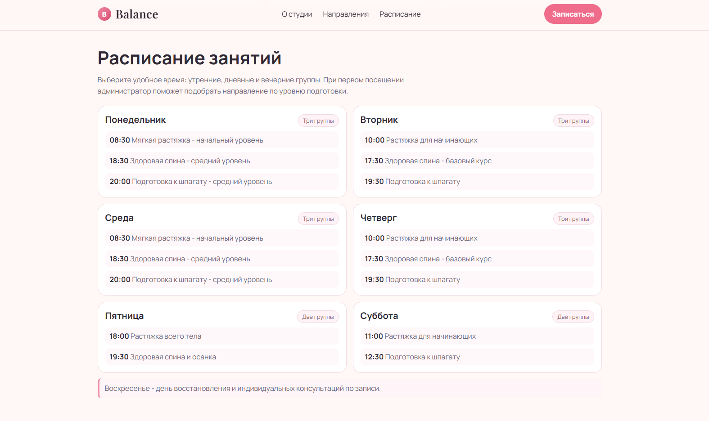

Приложение 1.5 Блок «Запись»
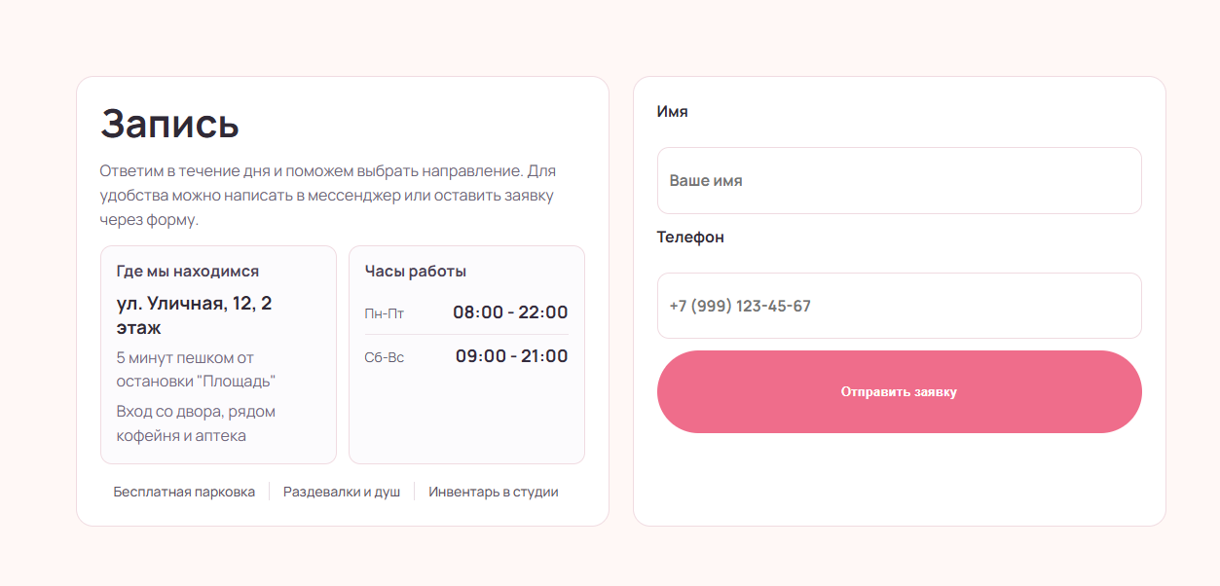

Приложение 2.1 «Структура HTML-документа (подключение шрифтов, CSS, JS)»
<!doctype html>
<html lang="ru">
<head>
<meta charset="UTF-8" />
<meta name="viewport" content="width=device-width, initial-scale=1.0" />
<title>Студия растяжки Balance</title>
<meta
name="description"
content="Студия растяжки"
/>
<link rel="preconnect" href="https://fonts.googleapis.com" />
<link rel="preconnect" href="https://fonts.gstatic.com" crossorigin />
<link
href="https://fonts.googleapis.com/css2?family=Manrope:wght@400;500;700;800&family=Playfair+Display:wght@600;700&display=swap"
rel="stylesheet"
/>
<link rel="stylesheet" href="./styles.css" />
</head>
<body>
<!—контент -->
<script src="./script.js"></script>
</body>
</html>

Приложение 2.2 «Шапка сайта»
<header class="header">
<div class="container header__inner">
<a class="logo" href="#top">
<span class="logo__mark">B</span>
<span class="logo__text">Balance</span>
</a>
<nav class="nav">
<a href="#tabs">О студии</a>
<a href="#classes">Направления</a>
<a href="#schedule">Расписание</a>
</nav>
<a class="btn btn--small" href="#contact">Записаться</a>
</div>
</header>

Приложение 2.3 «Главный экран»
<section class="intro">
<div class="intro__overlay">
<div class="intro__offer">
<p class="intro__kicker">Студия растяжки Balance</p>
<h1 class="intro__title">Шпагат и гибкость без боли за 8 недель</h1>
<p class="intro__tagline">
Мини-группы до 10 человек, занятие 55 минут, первое посещение - 50% от цены.
</p>
<a class="btn intro__btn" href="#contact">Записаться на пробное занятие</a>
<div class="intro__facts">
<span>С нуля</span>
<span>Безопасная техника</span>
<span>Удобное расписание</span>
<span>Малые группы</span>
<span>Поддержка тренера</span>
<span>Комфортный темп</span>
<span>Заметный прогресс</span>
</div>
</div>
</div>
</section>

Приложение 2.4 «Блок с преимуществами»
<section class="hero">
<div class="container hero__inner">
<div class="hero__content">
<p class="eyebrow">Студия растяжки Balance</p>
<h1>Сядьте на шпагат безопасно и без перегрузки</h1>
<p class="hero__text">
Тренировки в мини-группах с вниманием к технике.
</p>
<p class="hero__text">
Первая тренировка со скидкой 50% - только 590 ₽.
</p>
<div class="hero__actions">
<a class="btn" href="#contact">Записаться на пробное занятие</a>
</div>
<div class="hero__proof">
<div><strong>55 мин</strong><span>длительность занятия</span></div>
<div><strong>до 10 чел</strong><span>в одной группе</span></div>
<div><strong>с нуля</strong><span>подходит новичкам</span></div>
</div>
</div>
</div>
</section>

Приложение 2.5 «Таб-компонент»
<div class="tabs" data-tabs>
<div class="tabs__buttons" role="tablist" aria-label="Разделы студии">
<button class="tabs__btn is-active" type="button" role="tab" aria-selected="true" data-tab-button="about-tab">
О студии
</button>
<button class="tabs__btn" type="button" role="tab" aria-selected="false" data-tab-button="classes-tab">
Формат занятий
</button>
<button class="tabs__btn" type="button" role="tab" aria-selected="false" data-tab-button="prices-tab">
Цены
</button>
<button class="tabs__btn" type="button" role="tab" aria-selected="false" data-tab-button="contacts-tab">
Контакты
</button>
</div>
<!-- панели контента -->
</div>
</div>

Приложение 2.6 «Панель “О студии”»
<article class="tabs__panel is-active" role="tabpanel" data-tab-panel="about-tab">
<h3>О студии Balance</h3>
<div class="about-studio">
<p>
Balance - это уютная студия растяжки и мягкого фитнеса, где занятия выстроены так,
чтобы комфортно начинать с любого уровня подготовки. Мы делаем акцент на технику,
безопасную нагрузку и постепенный прогресс.
</p>
<p>
На тренировках уделяем внимание мобильности суставов, здоровой осанке и снятию
напряжения после учебы или работы. Каждое занятие длится 55 минут и включает разминку,
основную часть и восстановление.
</p>

<div class="about-features">
<article class="about-feature">
<h4>Мини-группы</h4>
<p>До 10 человек в группе, чтобы тренер успевал следить за техникой каждого.</p>
</article>
<article class="about-feature">
<h4>Сопровождение тренера</h4>
<p>Во время занятия даем персональные корректировки и безопасные варианты упражнений.</p>
</article>
<article class="about-feature">
<h4>Комфортная студия</h4>
<p>Светлый зал, зеркала, коврики, блоки и ремни - все уже подготовлено на месте.</p>
</article>
</div>

<div class="about-gallery">
<img
src="https://images.unsplash.com/photo-1524863479829-916d8e77f114?auto=format&fit=crop&w=900&q=80"
alt="Интерьер светлой студии для тренировок"
/>
<img
src="https://images.unsplash.com/photo-1544367567-0f2fcb009e0b?auto=format&fit=crop&w=900&q=80"
alt="Занятие йогой и растяжкой в группе"
/>
<img
src="https://images.unsplash.com/photo-1519823551278-64ac92734fb1?auto=format&fit=crop&w=900&q=80"
alt="Тренер помогает участнице с техникой упражнения"
/>
</div>

<p class="about-lab-note">
Проект студии в текущем формате является учебным и был создан для сдачи
второй лабораторной работы по информатике.
</p>
</div>
</article>

Приложение 2.7 «Панель “Формат занятий”»
<article class="tabs__panel" role="tabpanel" data-tab-panel="classes-tab" hidden>
<h3>Как проходят занятия</h3>
<div class="format-grid">
<article class="format-card">
<h4>Структура тренировки</h4>
<p>Каждый урок длится 55 минут и делится на 3 части: подготовка тела, основная работа, восстановление.</p>
<ul>
<li>10 мин - мягкая разминка суставов</li>
<li>35 мин - целевые упражнения и техника</li>
<li>10 мин - расслабление и дыхание</li>
</ul>
</article>
<article class="format-card">
<h4>Организация и поддержка</h4>
<p>Мы работаем в мини-группах и подстраиваем нагрузку под уровень каждого участника.</p>
<ul>
<li>До 10 человек в группе</li>
<li>Индивидуальные подсказки по технике</li>
<li>Рекомендации для самостоятельной практики дома</li>
</ul>
</article>
<article class="format-card">
<h4>Что взять с собой</h4>
<p>Формат максимально удобный для новичков: все базовое уже есть в студии.</p>
<ul>
<li>Удобная спортивная форма</li>
<li>Носки и бутылка воды</li>
<li>Коврики и инвентарь выдаются на месте</li>
</ul>
</article>
</div>
</article>

Приложение 2.8 «Панель “Цены”»
<article class="tabs__panel" role="tabpanel" data-tab-panel="prices-tab" hidden>
<h3>Стоимость</h3>
<div class="prices-grid">
<article class="price-card">
<img
src="https://images.unsplash.com/photo-1518611012118-696072aa579a?auto=format&fit=crop&w=800&q=80"
alt="Пробная тренировка в студии растяжки"
/>
<div class="price-card__body">
<h4>Пробное занятие</h4>
<p>Первое знакомство со студией, мягкая разминка и базовые упражнения под контролем тренера.</p>
<p class="price-card__price">590 ₽</p>
</div>
</article>

<article class="price-card">
<img
src="https://images.unsplash.com/photo-1571019614242-c5c5dee9f50b?auto=format&fit=crop&w=800&q=80"
alt="Разовое посещение тренировки"
/>
<div class="price-card__body">
<h4>Разовое посещение</h4>
<p>Подходит для гибкого графика: выбираете удобное занятие и посещаете без абонемента.</p>
<p class="price-card__price">1 100 ₽</p>
</div>
</article>

<article class="price-card">
<img
src="https://images.unsplash.com/photo-1518310952931-b1de897abd40?auto=format&fit=crop&w=800&q=80"
alt="Абонемент на 8 занятий"
/>
<div class="price-card__body">
<h4>Абонемент 8 занятий</h4>
<p>Оптимальный формат на месяц для стабильного прогресса в гибкости и осанке.</p>
<p class="price-card__price">6 900 ₽</p>
</div>
</article>

<article class="price-card">
<img
src="https://images.unsplash.com/photo-1549576490-b0b4831ef60a?auto=format&fit=crop&w=800&q=80"
alt="Абонемент на 12 занятий"
/>
<div class="price-card__body">
<h4>Абонемент 12 занятий</h4>
<p>Интенсивный темп для быстрого результата и заметного улучшения подвижности тела.</p>
<p class="price-card__price">9 200 ₽</p>
</div>
</article>
</div>
</article>

Приложение 2.9 «Блок направлений»
<section class="section section--alt" id="classes">
<div class="container">
<h2>Направления</h2>
<div class="directions-grid directions-grid--section">
<article class="direction-card">
<img
src="https://images.unsplash.com/photo-1599447421416-3414500d18a5?auto=format&fit=crop&w=900&q=80"
alt="Stretching Basic в студии"
/>
<div class="direction-card__body">
<h3>Stretching Basic</h3>
<p>
Основа для старта: мягкая растяжка всего тела, работа с дыханием и правильной техникой.
</p>
<ul>
<li>Разминка и развитие мобильности</li>
<li>Базовые позиции для гибкости</li>
<li>Финальное расслабление и восстановление</li>
</ul>
</div>
</article>
<article class="direction-card">
<img
src="https://images.unsplash.com/photo-1510894347713-fc3ed6fdf539?auto=format&fit=crop&w=900&q=80"
alt="Healthy Back в студии"
/>
<div class="direction-card__body">
<h3>Healthy Back</h3>
<p>
Формат для тех, кто много сидит: укрепляем спину и снимаем напряжение с шеи и поясницы.
</p>
<ul>
<li>Укрепление корпуса и стабилизаторов</li>
<li>Упражнения для осанки и грудного отдела</li>
<li>Техники против усталости спины</li>
</ul>
</div>
</article>
<article class="direction-card">
<img
src="https://images.unsplash.com/photo-1593810450967-f9c42742e326?auto=format&fit=crop&w=900&q=80"
alt="Split Prep в студии"
/>
<div class="direction-card__body">
<h3>Split Prep</h3>
<p>
Пошаговая подготовка к шпагату: развиваем гибкость, силу и контроль движения без травм.
</p>
<ul>
<li>Подготовка тазобедренных суставов</li>
<li>Силовые элементы для безопасной амплитуды</li>
<li>Индивидуальные вариации под ваш уровень</li>
</ul>
</div>
</article>
</div>
</div>
</section>

Приложение 2.10 «Блок расписания»
<section class="section" id="schedule">
<div class="container">
<h2>Расписание занятий</h2>
<p class="schedule__lead">
Выберите удобное время: утренние, дневные и вечерние группы. При первом посещении
администратор поможет подобрать направление по уровню подготовки.
</p>
<div class="schedule">
<article class="schedule-card">
<header>
<strong>Понедельник</strong>
<span>Три группы</span>
</header>
<ul>
<li><b>08:30</b> Мягкая растяжка - начальный уровень</li>
<li><b>18:30</b> Здоровая спина - средний уровень</li>
<li><b>20:00</b> Подготовка к шпагату - средний уровень</li>
</ul>
</article>
<article class="schedule-card">
<header>
<strong>Вторник</strong>
<span>Три группы</span>
</header>
<ul>
<li><b>10:00</b> Растяжка для начинающих</li>
<li><b>17:30</b> Здоровая спина - базовый курс</li>
<li><b>19:30</b> Подготовка к шпагату</li>
</ul>
</article>
<article class="schedule-card">
<header>
<strong>Среда</strong>
<span>Три группы</span>
</header>
<ul>
<li><b>08:30</b> Мягкая растяжка - начальный уровень</li>
<li><b>18:30</b> Здоровая спина - средний уровень</li>
<li><b>20:00</b> Подготовка к шпагату - средний уровень</li>
</ul>
</article>
<article class="schedule-card">
<header>
<strong>Четверг</strong>
<span>Три группы</span>
</header>
<ul>
<li><b>10:00</b> Растяжка для начинающих</li>
<li><b>17:30</b> Здоровая спина - базовый курс</li>
<li><b>19:30</b> Подготовка к шпагату</li>
</ul>
</article>
<article class="schedule-card">
<header>
<strong>Пятница</strong>
<span>Две группы</span>
</header>
<ul>
<li><b>18:00</b> Растяжка всего тела</li>
<li><b>19:30</b> Здоровая спина и осанка</li>
</ul>
</article>
<article class="schedule-card">
<header>
<strong>Суббота</strong>
<span>Две группы</span>
</header>
<ul>
<li><b>11:00</b> Растяжка для начинающих</li>
<li><b>12:30</b> Подготовка к шпагату</li>
</ul>
</article>
</div>
<p class="schedule__note">
Воскресенье - день восстановления и индивидуальных консультаций по записи.
</p>
</div>
</section>

Приложение 2.11 «Форма записи (contact + форма с JS-логикой)»
<section class="section section--contact" id="contact">
<div class="container contact">
<div class="contact-info">
<h2>Запись</h2>
<p class="contact-info__lead">
Ответим в течение дня и поможем выбрать направление. Для удобства можно написать в мессенджер
или оставить заявку через форму.
</p>

<div class="contact-info__cards">
<article class="contact-info__card">
<h3>Где мы находимся</h3>
<p class="contact-info__main">ул. Уличная, 12, 2 этаж</p>
<p class="contact-info__hint">5 минут пешком от остановки "Площадь"</p>
<p class="contact-info__hint">Вход со двора, рядом кофейня и аптека</p>
</article>
<article class="contact-info__card">
<h3>Часы работы</h3>
<p class="contact-info__time"><span>Пн-Пт</span> <b>08:00 - 22:00</b></p>
<p class="contact-info__time"><span>Сб-Вс</span> <b>09:00 - 21:00</b></p>
</article>
</div>

<div class="contact-info__badges">
<span>Бесплатная парковка</span>
<span>Раздевалки и душ</span>
<span>Инвентарь в студии</span>
</div>
</div>
<form class="form" id="lead-form">
<label>
Имя
<input type="text" name="name" placeholder="Ваше имя" required />
</label>
<label>
Телефон
<input type="tel" name="phone" placeholder="+7 (999) 123-45-67" required />
</label>
<button class="btn" type="submit">Отправить заявку</button>
<p class="form__note" id="form-note" aria-live="polite"></p>
</form>
</div>
</section>

Приложение 2.12 «JavaScript-логика (управление табами и формой)»
const form = document.getElementById("lead-form");
const note = document.getElementById("form-note");
const tabsRoot = document.querySelector("[data-tabs]");

form?.addEventListener("submit", (event) => {
event.preventDefault();
const formData = new FormData(form);
const name = String(formData.get("name") || "").trim();

note.textContent = name
? `Спасибо, ${name}! Заявка принята, скоро свяжемся.`
: "Спасибо! Заявка принята, скоро свяжемся.";

form.reset();
});

if (tabsRoot) {
const buttons = tabsRoot.querySelectorAll("[data-tab-button]");
const panels = tabsRoot.querySelectorAll("[data-tab-panel]");

buttons.forEach((button) => {
button.addEventListener("click", () => {
const key = button.getAttribute("data-tab-button");
if (!key) return;

buttons.forEach((item) => {
item.classList.remove("is-active");
item.setAttribute("aria-selected", "false");
});

panels.forEach((panel) => {
const isMatch = panel.getAttribute("data-tab-panel") === key;
panel.classList.toggle("is-active", isMatch);
panel.hidden = !isMatch;
});

button.classList.add("is-active");
button.setAttribute("aria-selected", "true");
});
});
}

Приложение 2.13 «Корневые переменные и глобальные стили»
:root {
--bg: #fff8f6;
--bg-alt: #fff;
--text: #302a36;
--muted: #6e6778;
--accent: #ef6d8b;
--accent-dark: #de5576;
--line: #f0dbe1;
--radius: 18px;
}

* {
box-sizing: border-box;
}

body {
margin: 0;
font-family: Manrope, Arial, sans-serif;
color: var(--text);
background: var(--bg);
}

.container {
width: min(1120px, 92%);
margin: 0 auto;
}

Приложение 2.14 «Стили для таб-компонента (кнопки и панели)»
.tabs {
margin-top: 20px;
}

.tabs__buttons {
display: flex;
flex-wrap: wrap;
gap: 10px;
margin-bottom: 14px;
}

.tabs__btn {
border: 1px solid var(--line);
background: #fff;
color: var(--text);
border-radius: 999px;
padding: 10px 16px;
font: inherit;
font-weight: 700;
cursor: pointer;
}

.tabs__btn.is-active {
background: var(--accent);
border-color: var(--accent);
color: #fff;
}

.tabs__content {
background: #fff;
border: 1px solid var(--line);
border-radius: var(--radius);
padding: 24px;
}

Приложение 2.15 «Адаптивность»
@media (max-width: 900px) {
.hero__inner,
.contact,
.grid--3,
.prices-grid,
.schedule,
.about-gallery,
.hero__proof,
.about-features,
.directions-grid,
.directions-grid--section,
.format-grid,
.contacts-rich__grid,
.contact-info__cards {
grid-template-columns: 1fr;
}

.nav {
display: none;
}

.intro {
margin-top: 0;
padding-top: 0;
min-height: 84vh;
}

.intro__overlay {
min-height: 84vh;
}

.intro__offer {
width: 100%;
}

